
Enefit Kaevandused AS
Estonia kaevandus
Allmaatööde insenertehnilised lahendused.
Tehnoloogiaosakond

ALLMAA SETTEBASSEINI NR 6 SEKTSIOONI NR 2
PASS
D 6.-12

KAEVANDAMISLOA OMANIK:
Enefit Kaevandused AS
Jaama 10, 41533, Jõhvi
Juhatuse liige | Oleg Nikitin
PASSI KOOSTAJA  Enefit Kaevandused AS  Estonia kaevandus  Alutaguse vald, Väike-Pungerja küla,  41324 | MRT: konstruktsioonide ehitusprojekti koostamine EP10032389-0001  elektritööde projekteerimine  EL 10032389-0001  puurkaevude ja aukude projekteerimine KHY000047
Allmaa insenertehniliste lahenduste juht | Andrei Frolov

VÄIKE-PUNGERJA 2019

Passi koostaja:

Projekti koostasid:
Raimond Äri
Tehnoloogiaosakonna juhataja

Sergei Žalinov
Mäetööde tehnoloog

Ljudmilla Kolotõgina
Keskkonnaspetsialist

SISUKORD

- Sissejuhatus 1

Settebasseini sektsiooni nr 2 parameetrite arvutus 2
- Allmaa settebasseini nr 6 sektsiooni nr 2 üldandmed 6
- Allmaa settebasseini nr 6 sektsiooni nr 2 tehniline iseloomustus 6
- Allmaa settebasseinist nr 6 sektsiooni 2 väljuva heitvee kvaliteedi iseloomustus 7

Lisad:

Joonis nr 1. Settebasseini nr 6 sektsiooni nr 2 asukoht mäetööde plaanil

Joonis nr 2. Pumpla 383 asukoht mäetööde plaanil

Joonis nr 3. Pumpla 383-bis asukoht mäetööde plaanil

Joonis nr 4. Pumpla 383 asukoht kaardil (väljavõte maa-ameti kaardirakendusest)

Joonis nr 5. Settebasseini nr 6 asukoht mäetööde plaanil

Sissejuhatus
Estonia kaevanduse allmaa settebasseini nr 6 sektsioon nr 2 asub Estonia kaevanduse lõunatiiva 310-nda ja 38-nda paneeli vahelise ala väljatöötatud kaevandusvälja alal kaevanduse lõunapoolsel piiril orienteeruvalt 65 meetri sügavusel maa all. Maapinna kaitseks jäetavate hoidetervikute parameetrid on arvutatud „Põlevkivi allmaakaevandamisel kambrite, tervikute ja hoidetsoonide mõõtmete arvutamise metoodika“ alusel.
Allmaa settebasseini nr 6 sektsioon nr 2 on ette nähtud kogu kaevanduse edelatiivast saabuva vee puhastamiseks. Veekoguja alla jäävad 38., 310. ja 312. paneel. Lisaks nendele paneelidele saabub vesi mööda olemasolevaid kraave 12. ja osaliselt 10. paneelilt. Veekogumise üldpindala on 18,1х10⁶ m².
Allmaa settebasseini läänepoolne serv, vastu 310. paneeli šterkide ja idapoolsed serv, vastu 38. paneeli strekide, betoneeritakse, takistamaks vee valgumist kaevanduse väljatöötamata aladele. Lõunapoolses servas asub kaevanduse mäeeraldise piir. Allmaa settebasseini põhjapoolsed küljed on piiritlemata.
Settebasseini sektsiooni nr 2 täidab spetsiaalne allmaapumpla nr 310/3. Settebasseinist toimub setitatud vee isevoolne väljavool lõunapiiril pumbajaama nr 383-bis, mis omakorda pumpab vee pumbajaama nr 383 veekogujasse. Setitatud kaevandusvesi pumbatakse Estonia kaevanduse pumbajaama nr 383 kaudu otse Jõuga peakraavi (pumplade 383-bis ja 383 asukoht joonistel 2 ja 3).
Allmaa settebassein nr 6 sektsioon nr 2 antakse käiku 2019.a. II kvartalis. Allmaa settebasseini töötav ala on märgitud joonisel 1 helesinise värviga.

Settebasseini sektsiooni nr 2 parameetrite arvutus

- Sektsiooni mõõtmed:
laius – 1150 m (38. paneeli laius);
pikkus - 2200 m;
sügavus 0 kuni 2,64 m,
tööosa sügavus vähemalt 1,3 m;
läbivooluosa arvutuslik sügavus 1,0 m
settimisosa arvutuslik sügavus 0,3 m
- Veepeegli absoluutkõrgus -14 m abs;
- Sektsiooni veepeegli üldpindala 1 600х10³ m²;
- Sektsiooni läbivooluosa pindala 1 130 х10³ m²;
- Läbivooluosa maht 1 130 х10³ m³;
- Settimisosa maht 339 х10³ m³;
- Heljumi keskmine kontsentratsioon settebasseini lõunatiiva idaosast sissevoolavas kaevandusvees – 120 g/m;
- Lubatud heljumi kontsentratsioon settebasseinist väljuvas vees – 15 g/m³;
- Oodatav aastakeskmine juurdevool kuivendatavast kaevevälja osast
$Q=18,1×{10}^{6}×1,41=25,52×{10}^{6}$ m³/a,
kus:
1,41 m³/a – aastakeskmine juurdevool kaevevälja kaevandatava ala 1 ruutmeetri suuruselt pindalalt;
14,5х10⁶ m² – veekoguja arvestuslik pindala.
- Ööpäeva keskmine juurdevool
$q=\frac{25,52×{10}^{6}}{365}$ = 69,99х10³ m³
- Ööpäeva juurdevoolu settebasseini läbimise arvestuslik aeg
$T=\frac{1356×{10}^{3}}{69,99×{10}^{3}}$ = 19 ööpäeva
- Arvutuslik setete hulk settebasseini kasutamisaja jooksul
$W=\frac{Q×\left(c-C_{lub}\right)}{δ}×N$, m³;
kus Q - aasta keskmine veekulu, m³/a;
с - suspensiooni kontsentratsioon sisenevas vees, g/m³;
С_{lub} - lubatud heljuvate osakeste kontsentratsioon vees
settebasseinist väljumisel, g/m³;
N - settebasseini tööiga, aastat;
- hõljuvainete kontsentratsioon settes, g/m³;
= 0,45 g/m³
kus j - sette mahukaal, g/m³.
Põlevkivikaevanduste tingimustes sette mahukaal j = 1,31,4 t/m³ niiskuse juures 55%.
= 0,45 =585 000 g/m³
$W=\frac{25,52×{10}^{6}×\left(120-15\right)}{585000}×15$= 68,7x10³ m³;

Allmaa settebasseini nr 6 sektsiooni nr 2 üldandmed:

1 | Allmaa settebasseini nimetus | Allmaa settebassein nr 6 sektsiooni 2
2 | Allmaa settebasseini asukoht | Estonia kaevanduse lõunatiiva 310-nda ja 38-nda paneeli vaheline ala lõunapoolsel kaevanduse piiril väljatöötatud alal.
3 | Allmaa settebasseini alluvus | Enefit Kaevandused AS
4 | Ettevõte kes kasutab allmaa settebasseini | Estonia kaevandus
5 | Veekogu kuhu suubuvad heitveed (suubla nimetus) | Jõuga peakraav
6 | Ehitusprojekt on välja töötatud | 2019
7 | Projekt on hoiul | Estonia kaevandus
8 | Ehitustööd teostati | 2019
9 | Settebasseini käikulaskmise aeg | 2019

Allmaa settebasseini nr 6 sektsiooni nr 2 tehniline iseloomustus:

10 | Projektijärgne võimsus m³/ööpäevas passi koostamise ajal | 69 990 m³
11 | Projektijärgne võimsus m³/aastas passi koostamise ajal | 20,45x10⁶ m³
12 | Põhja kõrgusmärk abs. | -15,7 m (enne pumplat 383)
13 | Veetaseme peegelpind abs. | -14,0 m
14 | Allmaasettebasseini vee peegelpind kõrgusmärgil -14,0 m | 1 600 000 m²
15 | Läbivooluosa pind | 1 130x10³ m²
16 | Läbivooluosa veemaht | 1 130x10³ m³
17 | Läbivooluosa sügavus | 1,0 m
18 | Setteosa sügavus | 0,0 …0,3 m
19 | Setteosa maht | ~339 000 m³
20 | Tihendatud setete hulk kaevanduse ekspluatatsiooni ajal | 55,1x10³ m³
21 | Allmaa settebasseini eeldatav tööiga | Kaevanduse tööea lõpuni
22 | Heitvee allikas | Kaevandusvesi
23 | Puhastatava vee koguse arvestusmeetod | Arvestusliku meetodi alusel (pumpade tööaeg korrutatakse tootlikkusega). Arvestust peetakse iga pumbajaama ja pumba kohta eraldi, fikseerides pumpade tööaja nende tootlikkuse ning väljapumbatud kaevandusvee kogused.
24 | Allmaa settebasseini iseloomustus | Allmaa settebassein nr 6 koosneb kahest sektsioonist, mis asuvast kaevanduses maa all , mille kaks külge, lõuna ja läänepoolne, on sirgjoonelised ning kaks külge, põhja ja idapoolsed, ei ole sirgjoonelised (joonis 5). Vesi koguneb allmaa settebasseini isevoolsena, kuna allmaa settebassein asub kaevanduse väljatöötatud ala madalaimas osas. Allmaa settebasseini põhi koosneb savikast lubjakivist. Settinud kaevandusvesi pumbatakse pumpla 383 kaudu maa peale otse Jõuga peakraavi.
25 | Allmaa settebasseini seire ja korrashoid | Kord kuus toimub settebasseinide korrasoleku visuaalne seire. Häiringute ilmnemisel teavitatakse kaevanduse juhtkonda. Allmaa settebassein on planeeritud töötama kaevanduse tööea lõpuni, st. puhastamise vajadus puudub.
26 | Puhastatud heitvee kogus mis leiab taaskasutust. | Pumplast 383 pumbatavat vett ei ole plaanis taaskasutada.
27 | Allmaa settebasseini tehniline seisund | Töökorras | Vajab jooksvalt remonti | Vajab taastamist või kapitaalremonti
27 | Passi koostamise ajal | jah | ei | ei

Allmaa settebasseinist nr 6 sektsiooni 2 väljuva heitvee kvaliteedi iseloomustus:

 |  | Projektijärgselt
Heljum, mg/l | enne SB
Heljum, mg/l | peale SB | 15
Naftasaadused, mg/l | enne SB
Naftasaadused, mg/l | peale SB | 1
Sulfaadid, mg/l | enne SB
Sulfaadid, mg/l | peale SB | ~800
BHT₇ | enne SB
BHT₇ | peale SB | 15
KHT | enne SB
KHT | peale SB | 125
Üldlämmastik, mg/l | enne SB
Üldlämmastik, mg/l | peale SB | ~1-2
Üldfosfor, mg/l | enne SB
Üldfosfor, mg/l | peale SB | 1,5
Fenoolid, mg/l | enne SB
Fenoolid, mg/l | peale SB | 0,1

Joonis 1. Settebasseini nr 6 sektsiooni nr 2 asukoht mäetööde plaanil
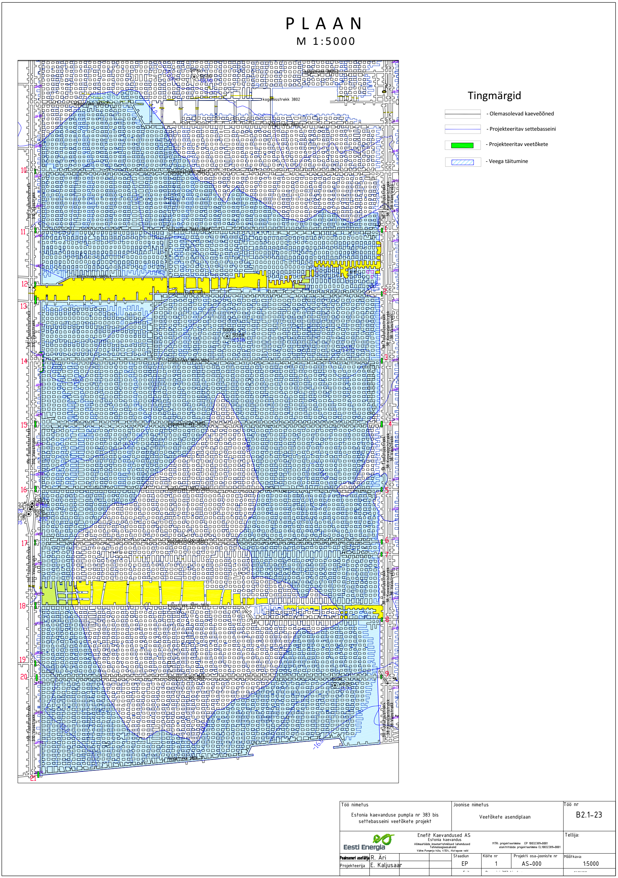

Joonis 2. Pumpla 383 asukoht mäetööde plaanil

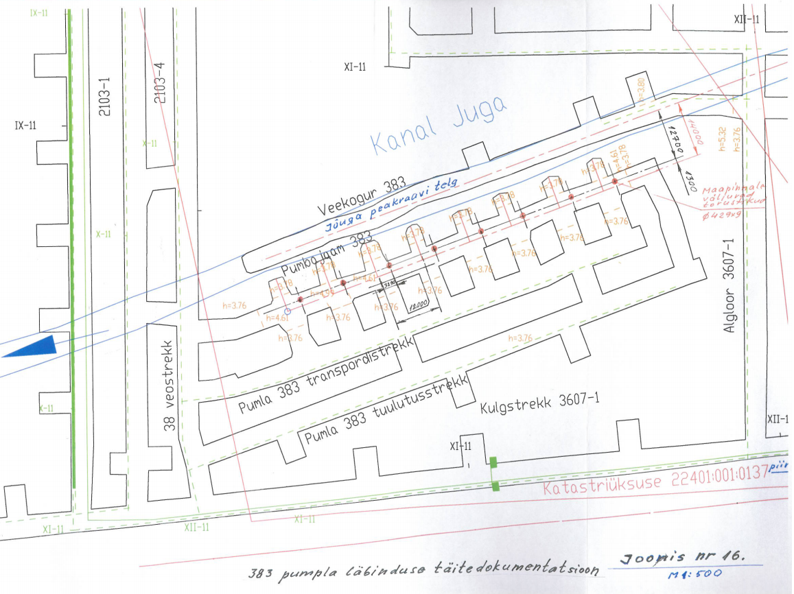

Joonis 3. Pumpla 383-bis asukoht mäetööde plaanil
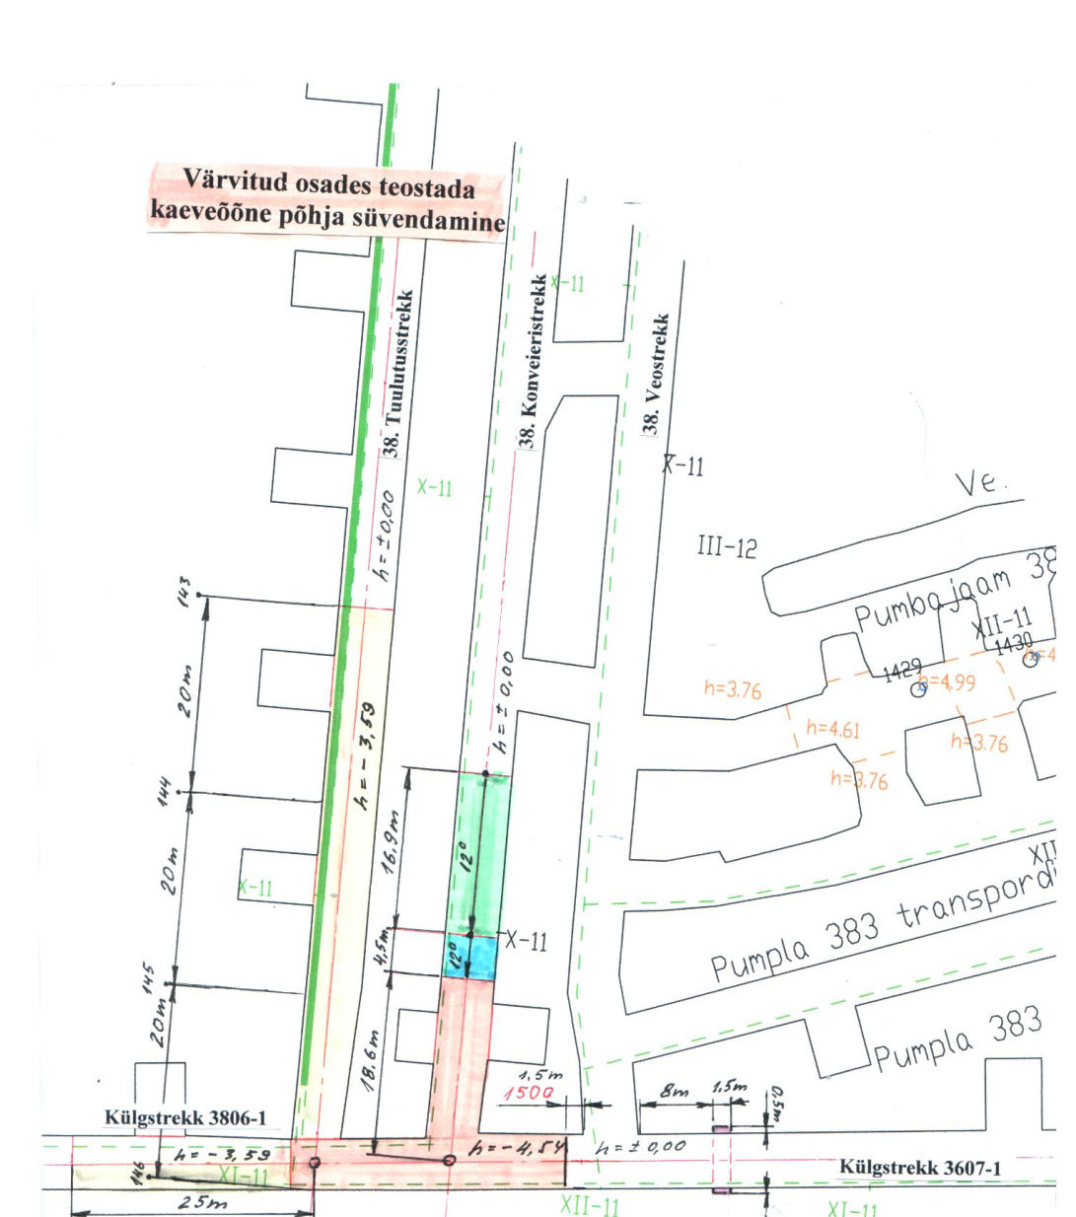

Joonis 4. Pumpla 383 asukoht kaardil
(väljavõte maa-ameti kaardirakendustest)

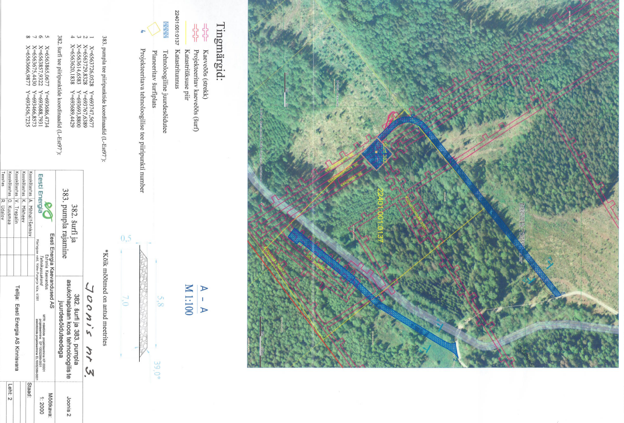
Joonis nr 5. Settebasseini nr 6 asukoht mäetööde plaanil

